
Об утверждении регламентов государственных услуг в сфере учета государственного имущества
Утративший силу
Приказ Заместителя Премьер-Министра Республики Казахстан - Министра финансов Республики Казахстан от 2 апреля 2014 года № 153. Зарегистрирован в Министерстве юстиции Республики Казахстан 30 апреля 2014 года № 9366. Утратил силу приказом Министра финансов Республики Казахстан от 29 мая 2015 года № 333
Сноска. Утратил силу приказом Министра финансов РК от 29.05.2015 № 333 (вводится в действие после дня его первого официального опубликования).
В соответствии со статьей 16 Закона Республики Казахстан от 15 апреля 2013 года «О государственных услугах» ПРИКАЗЫВАЮ:
1. Утвердить прилагаемые:
1) Регламент государственной услуги «Представление информации из реестра государственного имущества (перечень контролируемых государством акционерных обществ и товариществ с ограниченной ответственностью, а также государственных юридических лиц, информация и материалы о государственном имуществе, включенном в график выставления на торги объектов государственной собственности)» согласно приложению 1 к настоящему приказу;
2) Регламент государственной услуги «Выдача из реестра государственного имущества справки арендаторам (доверительным управляющим) государственного имущества по заключенным с ними договорам аренды (доверительного управления), содержащей сведения о начислениях по договору, пени и поступившим платежам в государственный бюджет» согласно приложению 2 к настоящему приказу;
3) Регламент государственной услуги «Принятие Республикой Казахстан прав на имущество негосударственных юридических лиц и физических лиц по договору дарения» согласно приложению 3 к настоящему приказу.
2. Признать утратившим силу приказ Министра финансов Республики Казахстан от 20 декабря 2012 года № 563 «Об утверждении регламентов электронных государственных услуг в сфере учета государственного имущества» (зарегистрирован в Реестре государственной регистрации нормативных правовых актов за № 8218, опубликован в газете «Казахстанская правда» от 17 апреля 2013 года № 134-135 (27408-27409), от 18 апреля 2013 года № 136 (27410).
3. Комитету государственного имущества и приватизации Министерства финансов Республики Казахстан обеспечить в установленном законодательством порядке государственную регистрацию настоящего приказа в Министерстве юстиции Республики Казахстан и его официальное опубликование в средствах массовой информации.
4. Контроль за исполнением настоящего приказа возложить на Председателя Комитета государственного имущества и приватизации Министерства финансов Республики Казахстан Утепова Э.К.
5. Настоящий приказ вводится в действие по истечении десяти календарных дней после дня его первого официального опубликования.
Заместитель Премьер-Министра
Республики Казахстан – Министр
финансов Республики Казахстан Б. Султанов
Приложение 1
к приказу Заместителя
Премьер-Министра
Республики Казахстан –
Министра финансов
Республики Казахстан
от 2 апреля 2014 года № 153
Регламент государственной услуги
«Представление информации из реестра государственного имущества
(перечень контролируемых государством акционерных обществ и
товариществ с ограниченной ответственностью, а также
государственных юридических лиц, информация и материалы о
государственном имуществе, включенном в график выставления на
торги объектов государственной собственности)»
1. Общие положения
1. Государственная услуга оказывается Комитетом государственного имущества и приватизации Министерства финансов Республики Казахстан (далее - услугодатель).
Прием заявлений и выдача результатов оказания государственной услуги осуществляется через:
1) веб-портал «электронного правительства» www.e.gov.kz (далее – портал);
2) веб-портал «реестра государственного имущества» www.gosreestr.kz (далее - госреестр).
2. Форма оказания государственной услуги – электронная (полностью автоматизированная).
3. Результат оказания государственной услуги - представление информации из реестра государственного имущества:
1) перечень контролируемых государством акционерных обществ и товариществ с ограниченной ответственностью, а также государственных юридических лиц согласно приложению 1 к настоящему Регламенту государственной услуги;
2) информация и материалы о государственном имуществе, включенном в график выставления на торги объектов государственной собственности согласно приложению 2 к настоящему Регламенту государственной услуги.
Форма предоставления результата оказания государственной услуги - электронная.
2. Описание порядка взаимодействия с центром обслуживания
населения и (или) иными услугодателями, а также порядка
использования информационных систем в процессе оказания
государственной услуги
4. Описание порядка обращения и последовательности процедур (действий) услугодателя и услугополучателя при оказании государственной услуги через портал/госреестр;
1) услугополучатель обращается к порталу/госреестр.
2) процесс 1 – выбор услугополучателем услуги, указанной в настоящем Регламенте, вывод на экран формы запроса для оказания услуги и заполнение услугополучателем формы (ввод данных) (1,5 мин);
3) процесс 2 – автоматическая регистрация запроса в госреестре (1 мин);
4) условие – проверка (обработка) запроса в госреестр;
5) процесс 3 – формирование сообщения об отказе в запрашиваемой услуге, в связи с отсутствием запрошенных данных (30 сек);
6) процесс 4 – получение услугополучателем результата услуги (не более 7 мин):
1) просмотр перечня контролируемых государством акционерных обществ и товариществ с ограниченной ответственностью, а также государственных юридических лиц;
2) информация об объекте приватизации, сформированный госреестром.
5. Подробное описание порядка обращения и последовательности процедур (действий), услугодателя и услугополучателя представлено в виде диаграммы функционального взаимодействия при оказании государственной услуги через портал/госреестр, согласно приложении 3 к настоящему Регламенту.
Приложение 1
к регламенту оказания
государственной услуги
«Представление информации из
реестра государственного имущества
(перечень контролируемых
государством акционерных обществ и
товариществ с ограниченной
ответственностью, а также
государственных юридических лиц,
информация и материалы о
государственном имуществе, включенном в
график выставления на торги объектов
государственной собственности)»
Форма
Перечень контролируемых государством акционерных обществ и
товариществ с ограниченной ответственностью, а также
государственных юридических лиц
БИН | Наименование | Адрес объекта | КФС | Статус
1 | 2 | 3 | 4 | 5
Примечание:
БИН - бизнес–идентификационный номер;
КФС – код формы собственности
Приложение 2
к регламенту оказания
государственной услуги
«Представление информации из
реестра государственного имущества
(перечень контролируемых
государством акционерных обществ и
товариществ с ограниченной
ответственностью, а также
государственных юридических лиц,
информация и материалы о
государственном имуществе, включенном в
график выставления на торги объектов
государственной собственности)»
Форма
Информация и материалы о государственном имуществе, включенном
в график выставления на торги объектов государственной
собственности
1. При просмотре объекта приватизации
1. Отображается информация по объекту:
1) ID номер объекта;
2) тип объекта приватизации:
акции (АО);
доля (ТОО);
имущественный комплекс;
машины и оборудование;
недвижимость;
недвижимость (незавершенное строительство);
прочее;
транспорт;
3) продавец;
4) период продажи объекта приватизации;
5) статус объекта:
на приватизации;
не активный;
приватизирован;
снят с торгов.
6) блокировка объекта:
свободно;
подлежит изъятию;
7) форма собственности:
республиканская;
коммунальная областная (города республиканского значения, столицы);
коммунальная районная (города областного значения).
8) дополнительные данные (в зависимости от типа объекта приватизации).
2. Отображается информация об оценке объекта:
1) наименование оценщика;
2) номер и дата отчета об оценке;
3) оценочная стоимость, тенге;
4) дата оценки.
3. Отображаются документы по объекту в сканированном виде, включенные в «электронное досье объекта», распределенное на вкладки:
1) документы объекта;
2) документы по земле;
3) фотоальбом.
2. При просмотре информации об извещениях о проведении торгов по продаже объекта приватизации, опубликованных в периодических печатных изданиях (далее - ППИ)
1. Наименование ППИ.
2. Номер и дата публикации.
3. Дата и время проведения торгов.
4. Форма торгов.
5. Вид торгов.
6. Размер гарантийного взноса
7. Полные тексты объявлений, опубликованных в ППИ:
1) на государственном языке;
2) на русском языке.
3. При просмотре данных о торгах
1. Форма и метод торгов:
1) аукцион (английский или голландский);
2) прямая адресная продажа;
3) тендер (инвестиционный или коммерческий);
4) фондовая биржа.
2. Дата и время торгов.
3. Гарантийный взнос, тенге.
4. Стартовая цена, тенге.
5. Минимальная цена, тенге.
6. Статус торгов:
1) не состоялись;
2) отменен;
3) состоялись;
4) торги ожидаются.
Примечание:
ID – идентификационный номер;
АО – акционерные общества;
ТОО – товарищества с ограниченной ответственностью.
Приложение 3
к регламенту оказания
государственной услуги
«Представление информации из
реестра государственного имущества
(перечень контролируемых
государством акционерных обществ и
товариществ с ограниченной
ответственностью, а также
государственных юридических лиц,
информация и материалы о
государственном имуществе, включенном в
график выставления на торги объектов
государственной собственности)»
Диаграмма функционального взаимодействия при оказании
государственной услуги через портал/госреестр
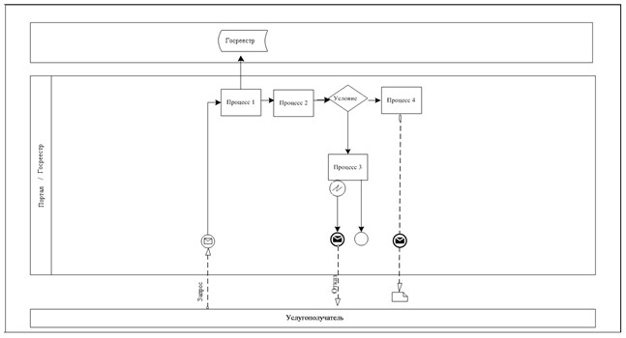
Условные обозначения:
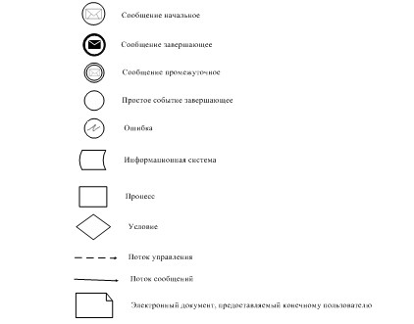
Приложение 2
к приказу Заместителя
Премьер-Министра
Республики Казахстан –
Министра финансов
Республики Казахстан
от 2 апреля 2014 года № 153
Регламент государственной услуги
«Выдача из реестра государственного имущества справки
арендаторам (доверительным управляющим) государственного
имущества по заключенным с ними договорам аренды
(доверительного управления), содержащей сведения о начислениях
по договору, пени и поступившим платежам в государственный
бюджет»
1. Общие положения
1. Государственная услуга оказывается Комитетом государственного имущества и приватизации Министерства финансов Республики Казахстан (далее - услугодатель).
Прием заявлений и выдача результатов оказания государственной услуги осуществляется через:
1) веб-портал «электронного правительства» www.e.gov.kz (далее – портал);
2) веб-портал «реестр государственного имущества» www.gosreestr.kz (далее - госреестр).
2. Форма оказания государственной услуги – электронная (полностью автоматизированная).
3. Результат оказания государственной услуги – справка по договору о передаче республиканского имущества в аренду (доверительное управление) (далее – справка), согласно приложению 1 к настоящему Регламенту государственной услуги.
Форма предоставления результата оказания государственной услуги – электронная.
2. Описание порядка взаимодействия с центром обслуживания
населения и (или) иными услугодателями, а также порядка
использования информационных систем в процессе оказания
государственной услуги
4. Описание порядка обращения и последовательности процедур (действий) услугодателя и услугополучателя при оказании государственной услуги через портал:
1) услугополучатель регистрируется на портале с помощью ИИН/БИН (осуществляется для незарегистрированных услугополучателей на портале);
2) процесс 1 – ввод услугополучателем ИИН/БИН и пароля (процесс авторизации) на портале для получения услуги (30 сек - 1 мин);
3) условие 1 – проверка на портале подлинности данных о зарегистрированном услугополучателе через ИИН/БИН и пароль (1 мин);
4) процесс 2 – формирование порталом сообщений об отказе в авторизации в связи с имеющимися нарушениями в данных услугополучателя (30 сек);
5) процесс 3 – выбор услугополучателем государственной услуги, вывод на экран формы запроса для оказания услуги и ввод услугополучателем номера договора аренды (1,5 мин);
6) процесс 4 - выбор услугополучателем регистрационного свидетельства ЭЦП для удостоверения (подписания) запроса (1,5 мин);
7) процесс 5 - запрос идентификационных данных и данных о сроке действия регистрационного свидетельства ЭЦП услугополучателя на портале (1,5 мин);
8) условие 2 - проверка срока действия регистрационного свидетельства и подлинности ЭЦП услугополучателя (30 сек);
9) процесс 6 - формирование сообщения об отказе в запрашиваемой электронной государственной услуге в связи с не подтверждением подлинности ЭЦП услугополучателя (30 сек - 1 мин);
10) процесс 7 - подписание посредством ЭЦП услугополучателя заполненной формы (введенных данных) запроса на оказание электронной государственной услуги и направление запроса через шлюз «электронного правительства» (далее – ШЭП) в госреестр (30 сек - 1 мин);
11) условие 3 – проверка (обработка) запроса в госреестре (30 сек - 1 мин);
12) процесс 8 – формирование сообщения об отказе в запрашиваемой услуге в связи с отсутствием запрошенных данных (30 сек);
13) процесс 9 – получение услугополучателем результата оказания услуги (справка либо мотивированный ответ об отказе в предоставлении государственной услуги в форме электронного документа), сформированного госреестром (не более 30 сек).
5. Описание порядка обращения и последовательности процедур (действий) услугодателя и услугополучателя при оказании государственной услуги через госреестр:
1) услугополучатель должен пройти регистрацию в госреестре с помощью ИИН/БИН (осуществляется для незарегистрированных услугополучателей в госреестре);
2) процесс 1 – ввод услугополучателем ИИН/БИН и пароля (процесс авторизации) в госреестре для получения услуги (30 сек - 1 мин);
3) условие 1 – проверка в госреестре подлинности данных о зарегистрированном услугополучателе через ИИН/БИН (1 мин);
4) процесс 2 – формирование госреестром сообщений об отказе в авторизации в связи с имеющимися нарушениями в данных услугополучателя (30 сек);
5) процесс 3 - ввод услугополучателем номера договора аренды;
6) процесс 4 – выбор услугополучателем регистрационного свидетельства ЭЦП для удостоверения (подписания) запроса (1,5 мин);
7) процесс 5 - запрос идентификационных данных и данных о сроке действия регистрационного свидетельства ЭЦП услугополучателя в госреестре (1,5 мин);
8) условие 2 - проверка срока действия регистрационного свидетельства и подлинности ЭЦП услугополучателя (30 сек);
9) процесс 6 - формирование сообщения об отказе в запрашиваемой электронной государственной услуге в связи с не подтверждением подлинности ЭЦП услугополучателя (30 сек – 1 мин);
10) процесс 7 - подписание посредством ЭЦП услугополучателя заполненной формы (введенных данных) запроса на оказание электронной государственной услуги (30 сек-1 мин);
11) условие 3 – проверка (обработка) запроса в госреестре (30 сек – 1 мин);
12) процесс 8 – формирование сообщения об отказе в запрашиваемой услуге в связи с отсутствием запрошенных данных (30 сек);
13) процесс 9 – получение услугополучателем результата услуги (справка либо мотивированный ответ об отказе в предоставлении государственной услуги в форме электронного документа), сформированного госреестром (30 сек).
6. Подробное описание порядка обращения и последовательности процедур (действий), услугодателя и услугополучателя представлено в виде диаграммы функционального взаимодействия при оказании государственной услуги через портал и госреестр, согласно приложении 2 к настоящему Регламенту.
Приложение 1
к регламенту государственной услуги
«Выдача из реестра государственного
имущества справки арендаторам
(доверительным управляющим)
государственного имущества по
заключенным с ними договорам аренды
(доверительного управления),
содержащей сведения о начислениях по
договору, пени и поступившим
платежам в государственный бюджет»
Форма
При наличии сведений
Справка по договору о передаче республиканского
имущества в аренду
(доверительное управление)
Документ сформирован: реестром государственного имущества
Уникальный номер:
Дата и время запроса:
Дата и время получения справки:
Уважаемый потребитель государственных услуг веб-портала
www.gosreestr.kz!
По заданным Вам критериям поиска: № договора - _____ и БИН/ИИН
- __________, в базах данных реестра государственного имущества
зарегистрированы следующие:
1) сведения по договору и республиканскому имуществу:
Тип договора: имущественный найм (аренда)/доверительное управление
Наймодатель (учредитель доверительного управления): |  | БИН, полное наименование, адрес, контакты
Балансодержатель: |  | БИН, полное наименование, адрес, контакты
Наниматель (доверительный управляющий): |  | БИН/ИИН, полное наименование, адрес, контакты
Номер и дата договора:
Тип государственного имущества: |  | транспорт или помещение в здании или здание или оборудование или др.
Период аренды (доверительного управления):
Объект аренды (доверительного управления): |  | местонахождение, описание и характеристика государственного имущества
2) начисления, пеня и поступления в государственный бюджет по
договору:
Дата начисления | Начислено, тенге | Количество просроченных дней | Пеня за несвоевременную уплату, тенге (сумма пени за один день X количество просроченных дней) | Поступило в госбюджет, тенге | Дата платежа
Итого начислено:
арендная плата, тенге: ________
пеня, тенге.: _________________
Поступило в госбюджет, тенге: ________
Итого к оплате, тенге: ________
Согласно пункту 1 статьи 7 Закона Республики Казахстан от 7
января 2003 года «Об электронном документе и электронной цифровой
подписи» электронный документ равнозначен документу на бумажном
носителе.

штрих-код содержит данные, подписанные электронной цифровой
подписью акционерного общества «Информационно-учетный центр»,
определенного постановлением Правительства Республики Казахстан от 15
июля 2011 года № 802 «Об определении единого оператора в сфере учета
государственного имущества» единым оператором в сфере учета
государственного имущества.
При отсутствии сведений
Справка по договору о передаче республиканского
имущества в аренду
(доверительное управление)
Документ сформирован: реестром государственного имущества
Уникальный номер:
Дата и время запроса:
Дата и время получения справки:
Уважаемый потребитель государственных услуг веб-портала
www.gosreestr.kz!
По заданным Вам критериям поиска: № договора - _____ и БИН/ИИН
- _____________, в базах данных реестра государственного имущества
сведения не найдены.
Согласно пункту 1 статьи 7 Закона Республики Казахстан от 7
января 2003 года «Об электронном документе и электронной цифровой
подписи» электронный документ равнозначен документу на бумажном
носителе.
штрих-код содержит данные, подписанные электронной цифровой
подписью акционерного общества «Информационно-учетный центр»,
определенного постановлением Правительства Республики Казахстан от 15
июля 2011 года № 802 «Об определении единого оператора в сфере учета
государственного имущества» единым оператором в сфере учета
государственного имущества.
Используемые сокращения:
БИН – бизнес–идентификационный номер;
ИИН - индивидуальный идентификационный номер.
Приложение 2
к регламенту государственной услуги
«Выдача из реестра государственного
имущества справки арендаторам
(доверительным управляющим)
государственного имущества по
заключенным с ними договорам аренды
(доверительного управления),
содержащей сведения о начислениях по
договору, пени и поступившим
платежам в государственный бюджет»
Диаграмма функционального взаимодействия при оказании
государственной услуги через портал
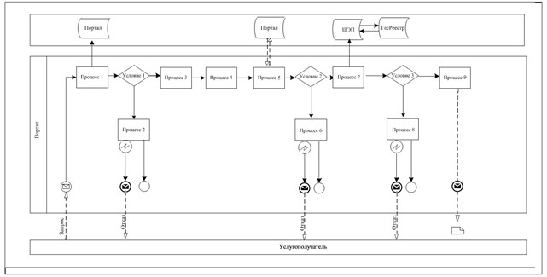
Диаграмма функционального взаимодействия при оказании
государственной услуги через госреестр
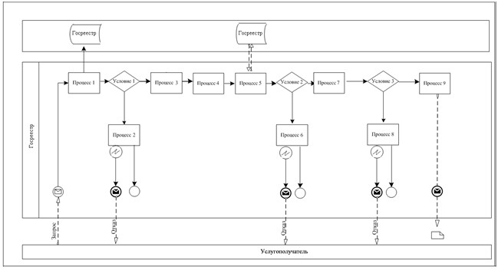
Условные обозначения:
Приложение 3
к приказу Заместителя
Премьер-Министра
Республики Казахстан –
Министра финансов
Республики Казахстан
от 2 апреля 2014 года № 153
Регламент государственной услуги
«Принятие Республикой Казахстан прав на имущество
негосударственных юридических лиц и физических лиц по договору
дарения»
1. Общие положения
1. Государственная услуга оказывается Комитетом государственного имущества и приватизации Министерства финансов Республики Казахстан (далее - услугодатель).
Прием заявлений и выдача результатов оказания государственной услуги осуществляется – услугодателем.
2. Форма оказания государственной услуги – бумажная.
3. Результат оказания государственной услуги – договор дарения и акт приема-передачи имущества (передаточный акт) на бумажном носителе, согласно приложению к Стандарту государственной услуги «Принятие Республикой Казахстан прав на имущество негосударственных юридических лиц и физических лиц по договору дарения в порядке, определяемом Правительством Республики Казахстан», утвержденного постановлением Правительства Республики Казахстан от 4 марта 2014 года № 177 (далее - Стандарт).
Форма предоставления результата оказания государственной услуги – бумажная.
2. Описание порядка взаимодействия структурных подразделений
(работников) услугодателя в процессе оказания государственной
услуги
4. Основание для начала процедуры (действия) по оказанию государственной услуги является предоставление услугополучателем документов, указанных в пункте 9 Стандарта.
Содержание каждой процедуры (действия), входящей в состав процесса оказания государственной услуги, длительность их выполнения:
1) услугополучатель либо его представитель (по нотариально заверенной доверенности) предоставляет услугодателю документы;
2) прием и проверка документов услугодателем (30 минут);
3) процесс 1 – услугодатель уведомляет об имеющемся предложении по передаче государству прав на имущество по договору дарения центральные исполнительные органы или исполнительные органы (государственные органы) (семь календарных дней);
4) процесс 2 – государственные органы готовят заключения о необходимости (отсутствии необходимости) приобретения государством прав на имущество по договору дарения и направляют услугодателю (тридцать календарных дней);
5) условие 1 – экономическая целесообразность приема имущества в государственную собственность;
6) условие 2 – назначение и использование имущества после приема в государственную собственность;
7) условие 3 – финансовая обеспеченность передаваемого имущества.
8) условие 4 – в случае превышения стоимости имущества 30000-кратного размера месячного расчетного показателя необходимо согласие Правительства Республики Казахстан;
9) процесс 3 - услугодателем разрабатывается проект соответствующего постановления Правительства Республики Казахстан (тридцать календарных дней);
10) процесс 4 – услугодателем издается соответствующий приказ о принятии имущества в государственную собственность по договору дарения, разрабатывается договор дарения (пятнадцать календарных дней);
11) Государственным органом принимающим имущество составляется акт приема-передачи имущества (восемь календарных дней).
5. Подробное описание порядка обращения и последовательности процедур (действий), услугодателя и услугополучателя представлено в виде диаграммы функционального взаимодействия при оказании государственной услуги через услугодателя, согласно приложении к настоящему Регламенту.
Приложение
к регламенту государственной услуги
«Принятие Республикой Казахстан
прав на имущество негосударственных
юридических лиц и физических
лиц по договору дарения»
Диаграмма функционального взаимодействия при оказании
государственной услуги через услугодателя
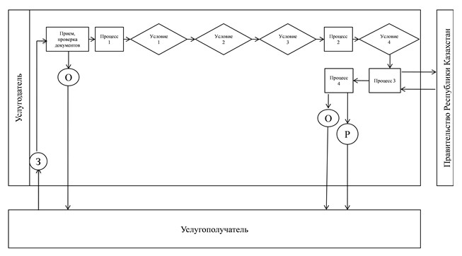
Условные обозначения:
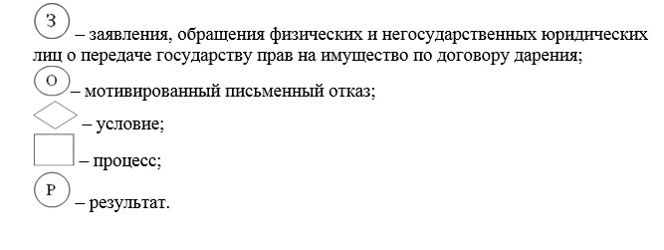

© 2012. РГП на ПХВ «Институт законодательства и правовой информации Республики Казахстан» Министерства юстиции Республики Казахстан

